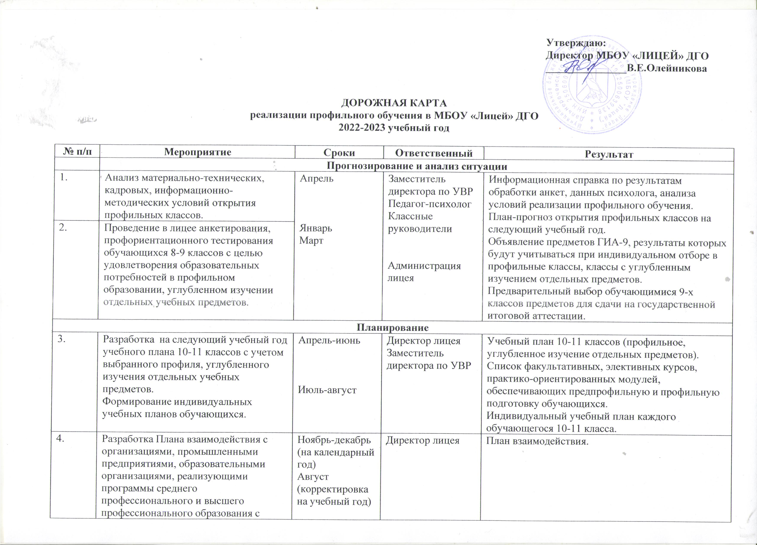

 | учетом выбранного профиля обучения.
Организация и координация деятельности
5. | Разработка рабочих программ учебных предметов, изучаемых на профильном, углубленном уровне (на следующий  учебный год). | Январь-май | Заместитель  директора по УВР Заведующие  кафедрами (методическими объединениями) | Рабочие программы учебных предметов,  изучаемых на профильном, углубленном уровне на следующий учебный год.
6. | Разработка элективных и факультативных курсов,  обеспечивающих предпрофильную и  профильную подготовку обучающихся (на следующий учебный год). | Январь-апрель | Заместитель  директора по УВР Заведующие  кафедрами (методическими объединениями) | Программы элективных и факультативных курсов, обеспечивающих предпрофильную и профильную подготовку обучающихся на следующий учебный год.
7. | Заключение договоров о сетевом взаимодействии с организациями общего, дополнительного и профессионального образования по вопросам реализации профильного обучения, углубленного изучения отдельных учебных предметов, а также  предпрофильной подготовки. | До начала учебного года | Директор лицея | Договора о сетевом взаимодействии Реализация мероприятий с использованием  ресурсной базы организаций дополнительного и профессионального образования, промышленных предприятий города.
8. | Обеспечение условий для участия обучающихся в олимпиадах, конкурсах, конференциях, выставках по предметам, изучаемым на  углубленном уровне. | По плану лицея | Заместитель  директора по УВР | Участие обучающихся в олимпиадах, конкурсах, конференциях, выставках по предметам, изучаемым на углубленном уровне.
9. | Организация профориентационных мероприятий для обучающихся в соответствии с Планом  профориентационной работы | По плану работы лицея | Директор лицея | Профессиональное самоопределение обучающихся.
10. | Создание условий для непрерывного образования обучающихся с учетом профиля обучения, углубленного изучения отдельных предметов: организация мероприятий с привлечением сотрудников СПО. | По плану работы лицея | Директор  Заместитель  директора по ВР | мероприятия с привлечением сотрудников СПО.
11. | Проведение родительских собраний по параллелям для родителей (законных представителей) обучающихся 8-9  классов. | Сентябрь Январь | Директор лицея | Родительские собрания. Информация на сайте лицея.
12. | Комплектование 10-х профильных классов с углубленным изучением отдельных предметов в соответствии с  «Порядком организации индивидуального отбора при приеме либо переводе граждан в МБОУ «Лицей» для получения основного общего и среднего общего образования с углубленным изучением отдельных учебных предметов или для профильного обучения.» | Июнь-июль | Директор лицея | Рейтинг обучающихся.  Протокол комиссии по индивидуальному отбору Приказ о зачислении в профильные классы.
Мониторинг и контроль
13. | Проведение мониторинга реализации профильного обучения в соответствии с разработанными критериями. | По плану работы лицея | Заместитель  директора по УВР | Мониторинг индивидуальных достижений обучающихся 10-11 классов по профильным учебным предметам.  Мониторинг условий реализации профильного обучения, углубленного изучения отдельных предметов.

Условия реализации профильного обучения, углубленного изучения отдельных предметов Нормативное обеспечение
14. | Разработка и внесение изменений в  локальные акты лицея. | По плану работы  лицея | Директор лицея | Локальные акты реализации профильного  обучения.
Кадровое обеспечение
15. | Организация повышения квалификации  и профессиональной переподготовки педагогических работников лицея. | По плану работы лицея | Директор лицея | План-график повышения квалификации.
16. | Трансляция опыта профильного обучения на муниципальную и  региональную системы образования. | По плану работы лицея | Директор лицея | Программы мастер-классов, конференций, семинаров.
17. | Участие педагогических работников, реализующих программы профильного обучения, углубленного изучения отдельных предметов в  профессиональных конкурсах. | В течение года | Директор лицея | Наличие участников конкурсов профессионального мастерства среди педагогов, реализующих образовательные программы профильного обучения, углубленного изучения отдельных  учебных предметов (очных, заочных).
Материально-техническое обеспечение
18. | Обеспечение соответствия материально-технической базы лицея требованиям профильного обучения. | По плану работы лицея | Директор лицея | План мероприятий по обеспечению соответствия МТБ лицея требованиям профильного обучения, углубленного изучения отдельных учебных  предметов в полном объеме
19. | Создание условий эффективного использования ресурсной базы  предметных лабораторий, в том числе на условиях сетевого взаимодействия. | По плану лицея | Директор лицея | Сетевое взаимодействие.
Учебно-методическое обеспечение
20. | Разработка учебно-программной документации в соответствии с профилем обучения, углубленного  изучения отдельных предметов. | По плану работы лицея | Заместитель  директора по УВР | Учебно-программная документация реализации профильного обучения, углубленного изучения отдельных учебных предметов.
21. | Обеспечение укомплектованности ОО печатными (электронными) образовательными ресурсами. | По плану работы лицея | Директор лицея | Комплект учебников и учебных пособий, соответствующий требованиям Федерального перечня учебников и реализации профильного обучения, углубленного изучения отдельных  учебных предметов.
22. | Разработка методических рекомендаций для педагогических  работников по вопросам реализации профильного обучения, углубленного изучения отдельных предметов.. | По плану работы лицея | Заместитель  директора по УВР | Методические рекомендации, публикации по вопросам реализации профильного обучения, углубленного изучения отдельных учебных предметов.
Информационное обеспечение
23. | Широкое информирование обучающихся, родительской и  педагогической общественности о ходе и реализации профильного обучения в лицее | Постоянно | Заместитель директора по УВР | Размещение на сайте в разделах «Ученикам и родителям», «Инновационная деятельность»,  информационном стенде лицея информационных материалов о реализации профильного обучения. Публикации в СМИ.
Финансовое обеспечение
24. | Определение объема расходов, необходимых для реализации  профильного обучения в лицее. | По плану работы лицея | Директор лицея | Смета расходов.
25. | Создание мотивационных условий для вовлечения педагогических работников в деятельность по реализации  профильного обучения, углубленного изучения отдельных предметов | Постоянно | Директор лицея | Стимулирующие надбавки и доплаты, премирование по результатам реализации профильного обучения..

Модель образовательной деятельности

специализированных классов
Основу модели образовательной деятельности специализированных классов составляют: основные и дополнительные программы, а также внеурочная и внеучебная деятельность

Класс/профиль | Урочная деятельность | Внеурочная деятельность | Дополнительное образование | Внеучебная деятельность
10а класс/ медицинский класс | Курс «Индивидуальный проект»;  Углубленное изучение  биологии, химии | Реализация курса внеурочной  деятельности:  Оказание первой помощи | Реализация  дополнительных общеобразовательных общеразвивающих программ Анатомия и физиология человека,  Биохимия и медицина, Основы медицинских знаний, Практикум по биологии, практикум по химии | Реализация плана внеучебной  деятельности в рамках сетевого взаимодействия с Лесозаводским филиалом КГБПОУ «ВБМК» (медколледж г. Лесозаводск)
10б класс/ психолого-педагогический класс | Курс «Индивидуальный проект»;  Углубленное изучение  Истории, обществознания, русского языка | Реализация курса внеурочной  деятельности:  Технология профессиональной карьеры | Реализация  дополнительных общеобразовательных общеразвивающих программ Основы психологии, Практикум по русскому языку | Реализация плана внеучебной  деятельности в рамках сетевого взаимодействия с КГА ПОУ "Спасский педагогический колледж"
11а класс/ медицинский класс | Курс «Индивидуальный проект»;  Углубленное изучение  биологии, химии | Реализация курса внеурочной  деятельности:  В лабиринте оптики | Реализация  дополнительных общеобразовательных общеразвивающих программ Анатомия и физиология человека,  Биохимия и медицина,  Оказание первой помощи,  Основы медицинских знаний, Практикум по биологии, практикум по химии | Реализация плана внеучебной  деятельности в рамках сетевого взаимодействия с КГБУЗ Дальнереченская ЦГБ
11б класс социально-экономический класс | Курс «Индивидуальный проект»; Углубленное изучение  Истории, обществознания | Реализация курса внеурочной  деятельности:  Технология профессиональной карьеры | Реализация  дополнительных общеобразовательных общеразвивающих программ Обществознание: теория и практика, Основы финансовой грамотности,  Право, Экономика | Реализация плана внеучебной  деятельности в рамках сетевого взаимодействия с КГА ПОУ «ПРОМЫШЛЕННО-ТЕХНОЛОГИЧЕСКИЙ КОЛЛЕДЖ»

